Esquema reproducido en Arduino Uno: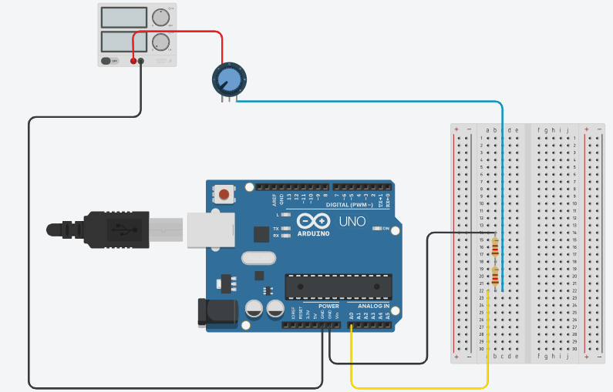

Cableado en la caja:

* **Cable Amarillo** desde tierra -> **cocodrilo negro** de la fuente
* **Positivo del potenciómetro** (cable rojo/marrón?) -> **cocodrilo rojo** de la fuente
* **Cable blanco** desde la placa -> **Negativo del potenciómetro** (cable blanco)